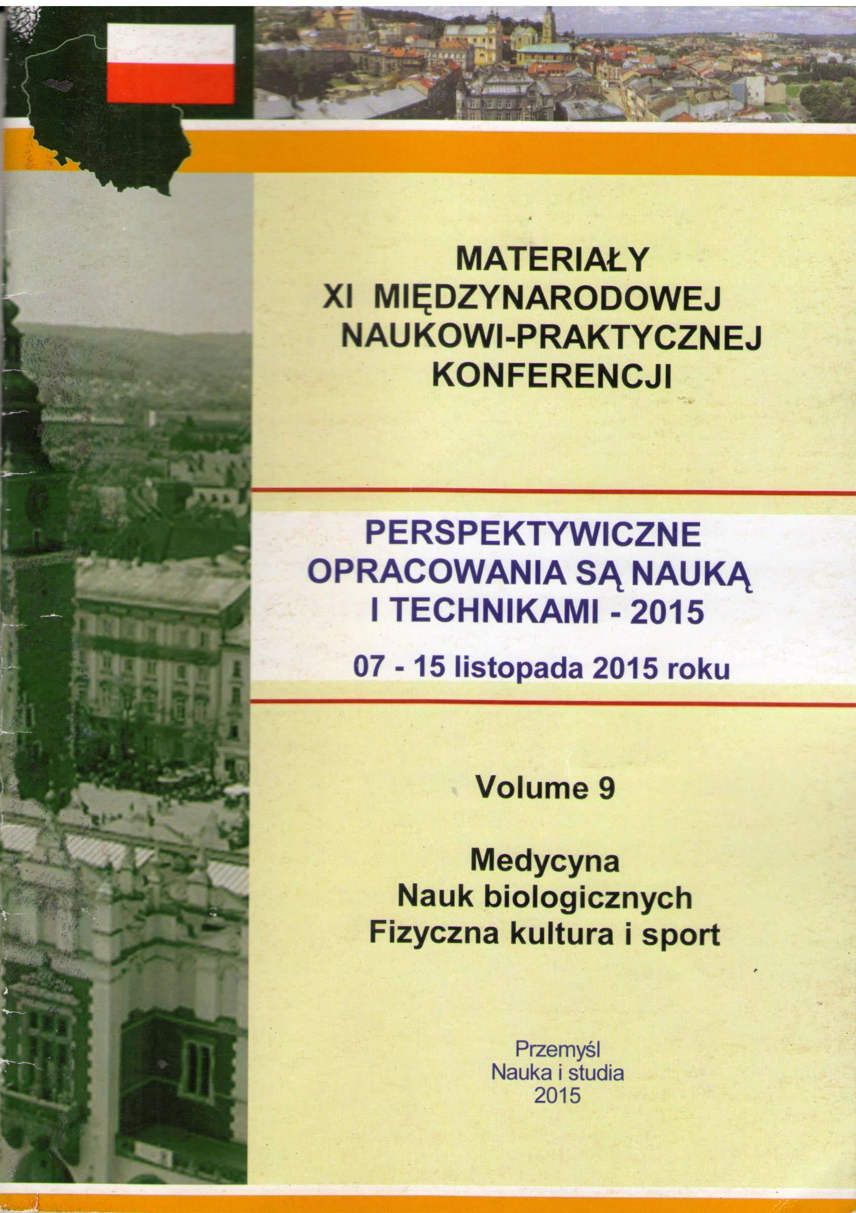

MATERIAŁY
ХI MIĘDZYNARODOWEJ
NAUKOWI-PRAKTYCZNEJ KONFERENCJI

«PERSPEKTYWICZNE
OPRACOWANIA SĄ NAUKĄ
I TECHNIKAMI - 2015»

07 - 15 listopada 2015 roku

Volume 9
Medycyna
Nauk biologicznych
Fizyczna kultura i sport

Przemyśl
Nauka i studia
2015

Wydawca: Sp. z o.o. «Nauka i studia»

Redaktor naczelna: Prof. dr hab. Sławomir Górniak.

Zespуł redakcyjny: dr hab.Jerzy Ciborowski (redaktor prowadzący),
mgr inż. Piotr Jędrzejczyk, mgr inż Zofia Przybylski, mgr inż Dorota
Michałowska, mgr inż Elżbieta Zawadzki, Andrzej Smoluk, Mieczysiaw
Luty, mgr inż Andrzej Leśniak, Katarzyna Szuszkiewicz.
Redakcja techniczna: Irena Olszewska, Grażyna Klamut.
Dział spredaży: Zbigniew Targalski

Adres wydawcy i redacji:
37-700 Przemyśl, ul. Łukasińskiego 7
tel (0-16) 678 33 19
e-mail: praha@rusnauka.com

Druk i oprawa:
Sp. z o.o. «Nauka i studia»

Cena 54,90 zł (w tym VAT 22%)

Materiały XI Międzynarodowej naukowi-praktycznej konferencji
«Perspektywiczne opracowania są nauką i technikame - 2015»
Volume 9. Medycyna. Nauk biologicznych. Fizyczna kultura i sport:
Przemyśl. Nauka i studia - 64 str.

W zbiorze ztrzymają się materiały XII Międzynarodowej
naukowi-praktycznej konferencji
«Perspektywiczne opracowania są nauką i technikame - 2015».
07 - 15 listopada 2015 roku
po sekcjach: Medycyna. Nauk biologicznych. Fizyczna kultura i sport

Wszelkie prawa zastrzeżone.
Żadna część ani całość tej publicacji nie może być bez zgody
Wydawcy – Wydawnictwa Sp. z o.o. «Nauka i studia» – reprodukowana,
Użyta do innej publikacji.

ISBN 978-966-8736-05-6 © Kolektyw autorów, 2015
© Nauka i studia, 2015

Томашевський Д.В.
НТУУ КПІ Україна

ВІДНОВЛЕННЯ ПРАЦЕЗДАТНОСТІ СПОРТСМЕНА-
СТУДЕНТА ПСИХОЛОГІЧНИМИ ЗАСОБАМИ

Розглядаються проблеми відновлення працездатності студентів спортсменів психологічними засобами.
Ключові слова: студент-спортсмен‚ психотерапія‚ психопрофілактика, психогігієна.

Рассматриваются проблемы восстановления работоспособности студентов-спортсменов психологическими средствами.
Ключевые слова: студент-спортсмен, психотерапия, психопрофилактика, психогигиена.

The problems of students athletes recover from psychological means.
Keywords: student-sportsmen, psychotherapy, psychological prophylaxis‚ mental hygiene.

Die Probleme der Studenten Sportler erholen sich von psychologischen Mitteln.
Schlagworte: Studenten-sportsmen, Psychotherapie, psychologische Prophylaxe, Psychohygiene.

Los problemas de los estudiantes atletas a recuperarse de medios psicológicos.
Palabras clave: estudiantos-sportsmen, psicoterapia, profilaxsis psicológica, hygiene mental.

B сучасному студентському спорті проблеми відношення працездатності також важливі як і саме тренування, тому що неможливо досягти високих спортивних досягнень тільки за рахунок збільшення обсягу і інтенсивності навантажень,

Надмірні тренувальні навантаження приводять до стомлення спортсменів студентів. Це відбувається тоді, коли організація тренувального процесу не відповідає науковим вимогам, коли навантаження не відповідає віковим і індивідуальним особливостям студентів спортсменів, коли не звертається увага на особливості життєдіяльності студентів спортсменів. Тому методи відновлення і зняття втоми у спортсменів набувають першорядного значення.

В складний комплекс відновлювальних заходів входять різноманітні засоби: фізпроцедури, гідро процедури, масаж: аутогенні навантаження, харчування, фармакологічні та інші. Вміле поєднання всіх засобів відновлення на

55
різних етапах учбово-тренувального процесу дає можливість уникнути несприятливих наслідків тренувальних навантажень.
Особливого значення має вивчення закономірностей відновлювальних процесів, характеру стомлення і методів, які підвищують ефективність відновлення і активного відпочинку.
В даній роботі будуть розглянути причини і механізми відновлення психологічного стану студента спортсмена.
По перше: треба проаналізувати сучасне студентського спорту.
По друге: треба проаналізувати фактори впливу студентського колективу на студента спортсмена: це можливості адекватного спортивного режиму особливо при проживанні в гуртожитку.
Для подолання цих проблем та досягнення оптимального результату в змаганнях необхідно проведення з студентами-спортсменами психотерапії, психопрофілактики, психогігієни.
До психотерапії відноситься:
- навіюваний сон-відпочинок.
- м’язова релаксація - спеціальні дихальні вправи.
Психопрофілактика:
- психорегулюче тренування (індивідуальне та колективне).
Психогігієна:
- різноманітне дозвілля;
- комфортабельні умови побуту;
- зниження негативних емоцій.
Психологічні засоби і методики відновлення працездатності після тренувальних і змагальних навантажень в сучасний час є основним засобам відновлення студента-спортсмена. За допомогою психологіної дії можливо знизити рівень нервово психічного пригнічення, швидко відновити затрачену нервову енергію і тим самим вплинути на прискорення процесів відновлення в інших органах і системах організму.
Важливою умовою успішної реалізації психотерапії, психопрофілактики і психогігієни є об’єктивна оцінка результатів психологічної дії. Наприклад, при дії на серцеву-судину систему потрібно вимірювати АД ЧСС, (записувати ЕКГ; при дії на вегетативну регуляцію функцій-проводити ортоклиностатичну пробу, дослідження дермографізму. Бажано методом анкетування з’ясовувати основні риси спортсмена.
Велике визнання в психічній підготовці отримав метод аутогенного психом’язового тренування (АПМТ ). Значну роль у перемозі має уміння спортсмена-студента направити свою психіку на безкомпромісну боротьбу, на повну самовіддачу сил. В реалізації цих головних установок неоціниму допомогу справляє сила, що закладена в самонавіюванні.
56
Психічна саморегуляція – це дія людини на самого себе за допомогою слів і відповідних їй уявних образів.

Слова, мова, уявні образи умовним рефлекторним шляхом впливають на функціональний стан різних органів і систем позитивний або негативний вплив.
Серед методів, які дозволяють захистити психіку спортсменів від шкідливої дії і настроїти іі на подолання змагальних труднощів, стресового стану, на першому місті – психічна саморегуляція.

В психічній саморегуляції розрізняються два направлення: само переконання і самонавіювання. Основами психом’язового тренування можливо оволодіти па протязі 5-7 діб. Необхідно навчитись переходити в дрімотний стан, коли мозок стає підвищено чутливим до слів і мислених образів. Необхідно навчитись зосереджувати свою увагу на свої думки в цей момент що дозволяє мозку відключатись від створення впливу,

Аутогенне психом’язове тренування проводиться в позі «кучера»: спортсмен сидить на стільці, роздвинув коліна, покласти передпліччя на стегна так, щоб кисті рук звішувались не торкаючись один одного. Тулуб не повинен сильно нахилятись вперед, але спина не повинна торкатись спинки стільця. Тіло розслаблено, голова нахилена вперед, очі заплющенні. В цій позиції спортсмен-студент промовляє в думках (або пошепки):
- я розслабляюсь і заспокоююсь...;
- мої руки розслабляються і теплішають...;
- мої руки повністю розслаблені, теплі... нерухомі...;
- мої ноги розслабляються і теплішають... ;
- мої ноги повністю розслаблені, теплі, нерухомі...;
- мій тулуб розслабляється і теплішає...;
- мій тулуб повністю розслаблений, теплий, нерухомий...;
- моя шия розслабляється і теплішає...;
- моя шия повністю розслаблена і тепла, нерухома...;
- моє обличчя розслаблюється і теплішає...;
- моє обличчя повністю розслаблене..., тепле,... нерухоме...

Стан приємного (повного і глибокого) спокою в процесі оволодіння аутогенним психом’язовим тренуванням формули повторюють 2-6 разів підряд, повільно не поспішаючи.

Для зняття хвилювання, страху перед майбутніми змаганнями слід використовувати формулу саморегуляції, спрямовану на розслаблення скелетних м’язів. Це стримує хвилювання перед змаганнями.

Для швидкого відновлення сил після змагань рекомендують використовувати само навіюваний сон. Тривалість сну 20-40 хвилин.

Формула само навіюваного сну наговорюється відразу за формулою психом’язового тренування: «я розслабився, я хочу спати,... з'являється почуття сонливості. „воно з кожною хвилиною підсилюється, стає глибшим, вії стають важкими, заплющуються очі, настає спокійний сон».

57
Спортсмен повинен навчитися засинати швидко на деякий час і самостійно виходити зі стану сну відпочивши і бадьорим. Тривалість сну 20-40 хвилин.

Формула самонавіюваного сну наговорюється відразу за формою психом’язового тренування: « я розслабився, я хочу спати, з’являється почуття сонливості , воно з кожною хвилиною підсилюється, стає глибшим, вії стають важкими, заплющуються очі, настає спокійний сон...»
Кожну фазу слід повільно вимовляти монотонно.

Музика. Багато відомих діячів медицини різних країн розглядають музику як ефективний засіб впливу на настрій і психічний стан, а через нього на весь організм.

Музика суттєво впливає на ритм дихання: спокійне дихання настає при спокійній мелодії, а музика у швидкому темпі – викликає швидке дихання.

Результати багатьох досліджень говорять про Сприятливий вплив музики на відновлювальні. процеси після тренувальних занять і змагань. В той же час відмічено, що прослуховування музики під час тренувальних занять сприяє менший втомленості і дає можливість виконувати більший об'єм тренувального навантаження.

Підбирати музику слід:

- при стомлені — наприклад пісня Григ «виконання Сольвейг» (Пер Гюнт)
класична музика;

- при меланхолії — ода «до радості» Бетховена;

- при відновлені працездатності - «Осіння пісня» Чайковського.

Для профілактики перевтомлення, перевантажень, зняття втоми широко застосується музика з світо-кольоровими ефектами. Апарат світо-кольорової музики розташовується в кімнаті відпочинку спортсменів, в масажній, роздягальнях.

Відновлювальний масаж дає більший ефект, якщо проводиться в супроводі світ-кольорової музики, яка допомагає зняти хвилювання; нормалізує функціональний стан, знімає втому.

Особливо перспективно використання музико терапії як доповнення до інших методів профілактики та лікування. Музикотерапію можна поєднувати засобами відновлювальної терапії.

Література:

1. А.В.Беляев, М.В.Савин Волейбол Учебник Москва-«Физкультура и Спорт» 2006г.стр. 154-173.
2. Ю.Д.Железняк‚ А.В.Ивойлов Москва «Физкультура и Спорт» 1991г.стр,165-172.
3. Ю.Н.Клещев, А.Г.Айриянц Москва «Физкультура и Спорт», 1985г.стр.163-172.
4. В.М.Мельников Психология Москва «Физкультура и Спорт» 1987г. стр,311-360.

58

